! enter já monta a tag de html

https://www.pexels.com/pt-br/ .. fotos ,videos gratuitos

https://handbrake.fr/ .. conversao de video

gimp = fotoshop

<https://www.youtube.com/watch?v=epDCjksKMok&list=PLHz_AreHm4dlAnJ_jJtV29RFxnPHDuk9o>

<https://glassgoogle.neocities.org/>

<file:///D:/Karina/Aula_HTML/projeto_glass/index.html>

D:\Karina\Aula_HTML

**Formatação HTML**

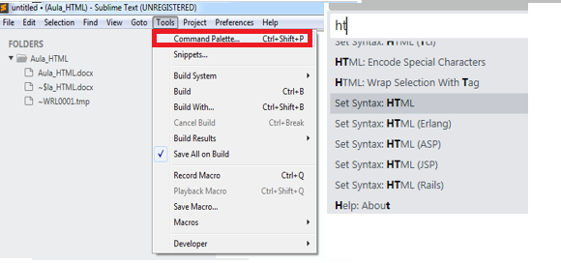

Codigo padrao HTML05

<!DOCTYPE html>

<html lang="pt-br">

<head>

<meta charset="UTF-8"/>

</head>

<body>

</body>

</html>

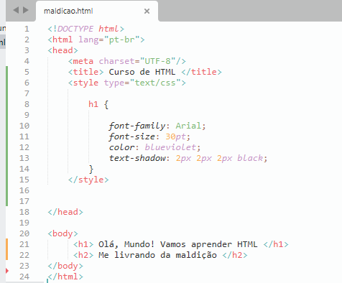

**<head>** área comportamental do site, configurado

**<body>** corpo ,como ira aparecer

**<title>** titulo da aba do navegador

**<h1>** titulo , hierarquia .. principal

**<h2>** subtítulo

**Css** = folhas de estilo q são incluídas no html <style>

**Text-shadow** (sombra): deslocamento lateral , deslocamento vertical , espalhamento da sombra

**<hgroup>** grupo de titulo, não significa nada visualmente e sim semântico, sempre q tiver um tipo q faz parte de outro coloca no mesmo grupo

**<img**> = imagem

**<header>** cabeçalho .. definição pra aparecer em todas as paginas

**<!-- -->** comentar em html

**/* */** comentar em css e javascript

**VIDEO 06 e VIDEO 07 = FORMATAÇÃO**

**<br/>** quebra de linha entre palavras.. seria o enter

**&nbsp;** espaço em branco sem quebra de linha

**<p>** parágrafo

**</wbr>** quebra de palavra, qdo a palavra estiver na broda ela sera quebrada, serpada exempl: super-humano ... super -</wbr> humano ...

Ficaria super –

humano

**&shy;** quebra de palavra colocando hífen na separação

**- Simbolos especiais:**

**&lt;** >

**&gt ;** <

**&le ;** <=

**&ge;** >=

**- Simbolos monetários:**

**&pound ;** libra

**&yen;**

**&euro;**

**Simbolos**

**&copy;** copyright

**&reg;** marca registrada

**&trade;** TM

**&sum;** soma

**&infin;** infinito

**&times;** multiplicação

**&plusmn;** mais ou menos

**&oplus;** mais dentro de circunferência

**&radic;** raiz quadrada

**&ne ;** diferente

**<b>** negrito

**<b>** itálico

**<em>** ênfase, inclinar palavra .. formatação semelhante ao itálico

**<del>** riscar em cima da palavra

**<span style="text-decoration:underline;">** usa css para sublinhar

**<span style="text-decoration:overine;">** usa css para linha acima da palavra

**<span style="text-decoration:line-through;">** usa css para linha riscar sobre a palavra

**<span style="font-weught:bold;">** usa css negrito

**<span style="font-weught:bolder;">** usa css mais negrito

**<** **style="text-align:center;">** centralizar .. posso colocar

**<** **style="text-align:left;">** esquerda

**<** **style="text-align:right;">** direita

**<style="text-align:justify;">** = justificado

* dentro do <h1> , <p> * todos style

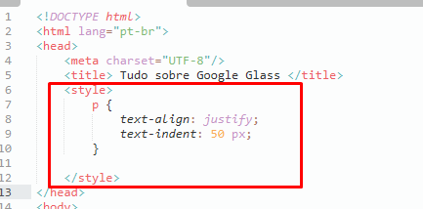

Todas as tg que forem <P> .. este style vai ser justificado e 50 de paragrafo, pra não ter q usar sempre a tag style em cada um

**VIDEO 08 – CORES**

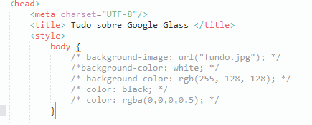

**<style="background-color:red;">** = altera cor do fundo

Cor pode ser por nome ou numero

Exemplo: #60453E = 2 primeiro digito qtde de vermelho, 2 digitos centrais verde e 2 ultimos dígitos qtde de azul

Gimp = software gratuito que consegue ver as cores pela paleta

Rgb() – pode pegar pelo Crystal as cores

Color:rgb() é cor do texto

Color:rgba(0,0,0,0) .. nível de transparência ultimo 0 o texto fica totalmente invisivel

**VIDEO 09 – IMAGENS**

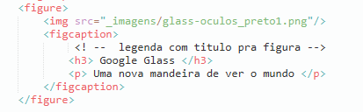



**<img src="fundo.jpg"/>**

<! -- legenda com titulo pra figura --> comentário dentro do corpo de uma tag

**VIDEO 10 – FORMATAÇÃO COM IMAGENS CCSS3**

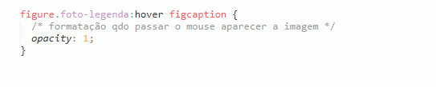

**VIDEO 11 – LISTAS**

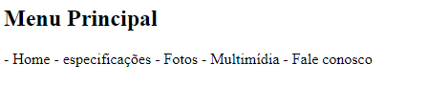

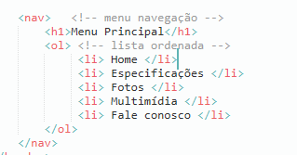

**LISTA ORDENADA**

**<ol type="1">** ordenada por numero e se não colocar type tambem

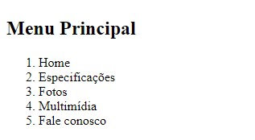

**<ol type="a">** ordenada por letra, pode colocar minúsculo ou maiúsculo q ira assumir

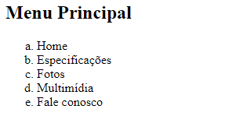

**<ol type="i">** numeros romanos

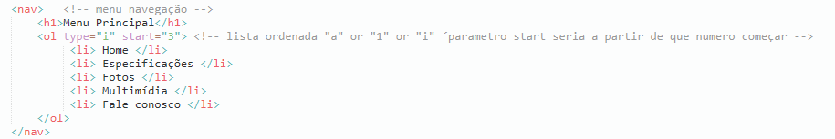

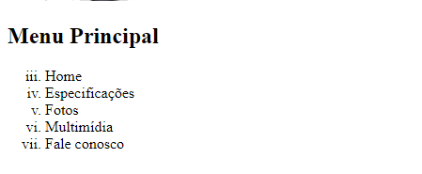

**LISTA NÃO ORDENADA**

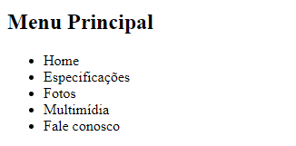

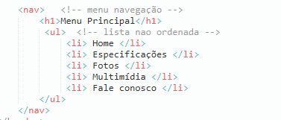

**VIDEO 12 – CRIANDO LINK**

**<a>** tag de ancora pra link

Ex: <a href="http://aw5.com.br" target="_blank"> Project Glass </a>

target="_blank" .. abrir a pagina em outra aba

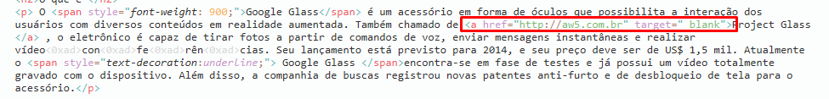

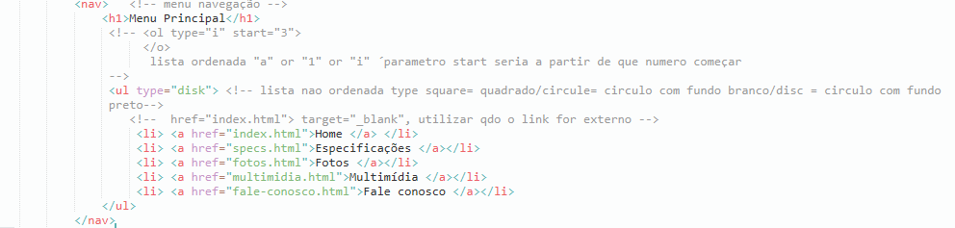

**VIDEO 13 – MENU COM CSS**

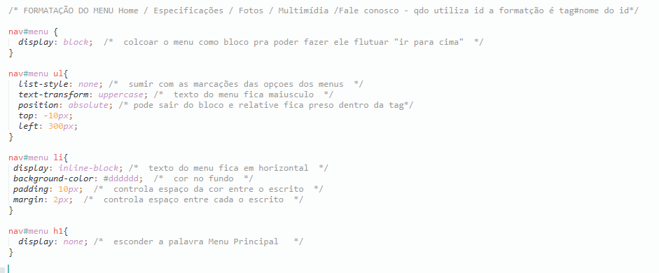

**VIDEO 14 – EFEITOS VISUAIS DO MENU COM CSS**

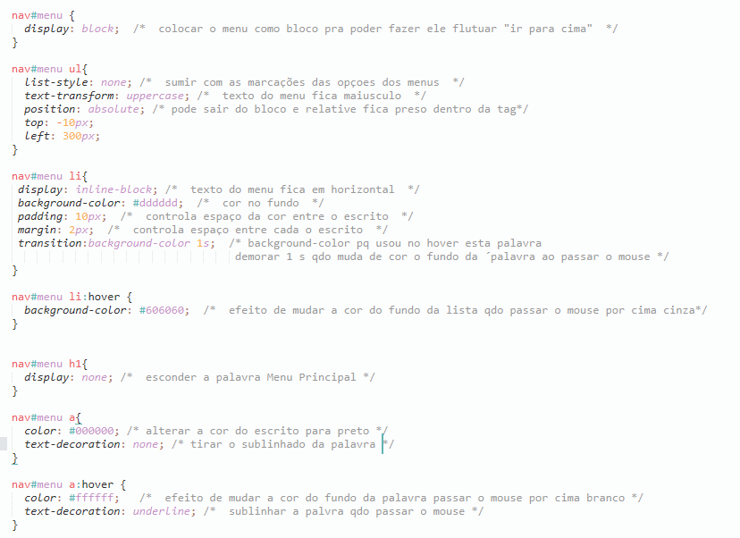

**VIDEO 15 – FORMATAÇÃO DE INTERFACES**

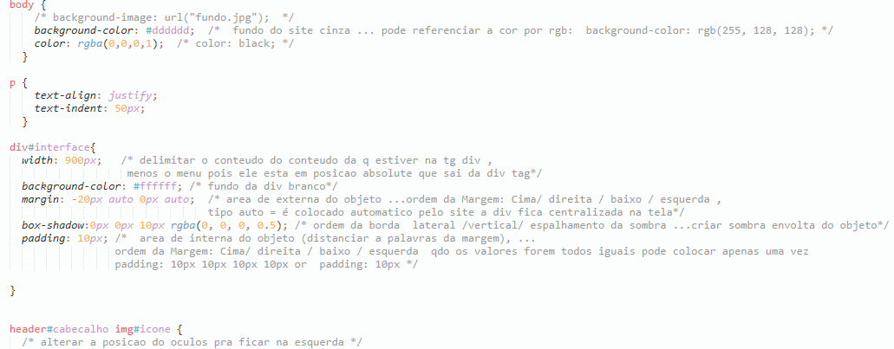

**VIDEO 16 – FORMATAÇÃO CABEÇALHO**

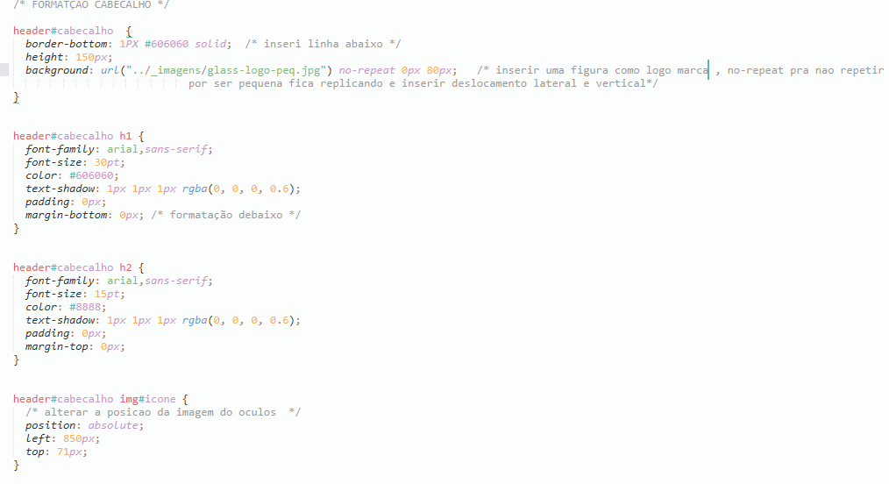

Do for estabelecer apenas um tipo de margem, selecionar a especifica, se for mexer em tudo seleciona Ex: margin (0px,0px,0px,0p)

**VIDEO 17 – FORMATAÇÃO CSS**

Google.com/fonts

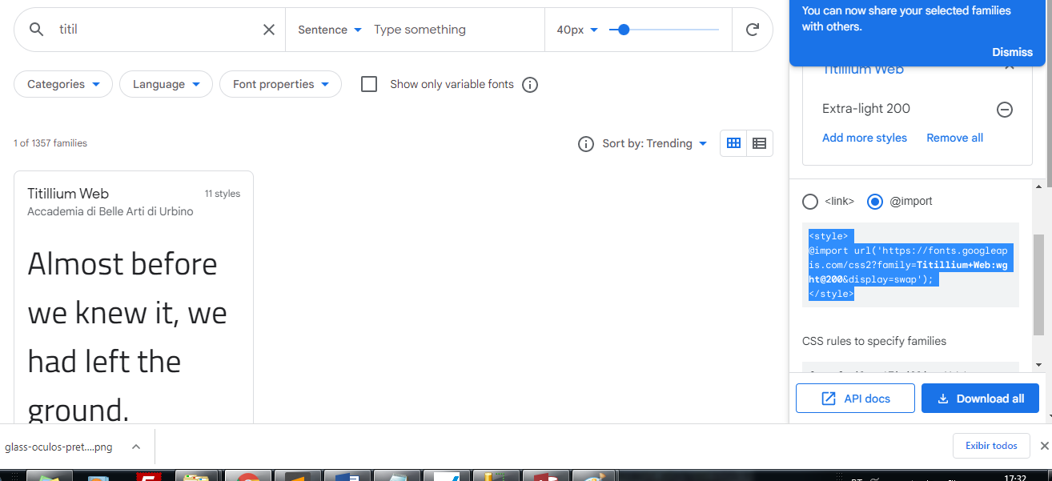

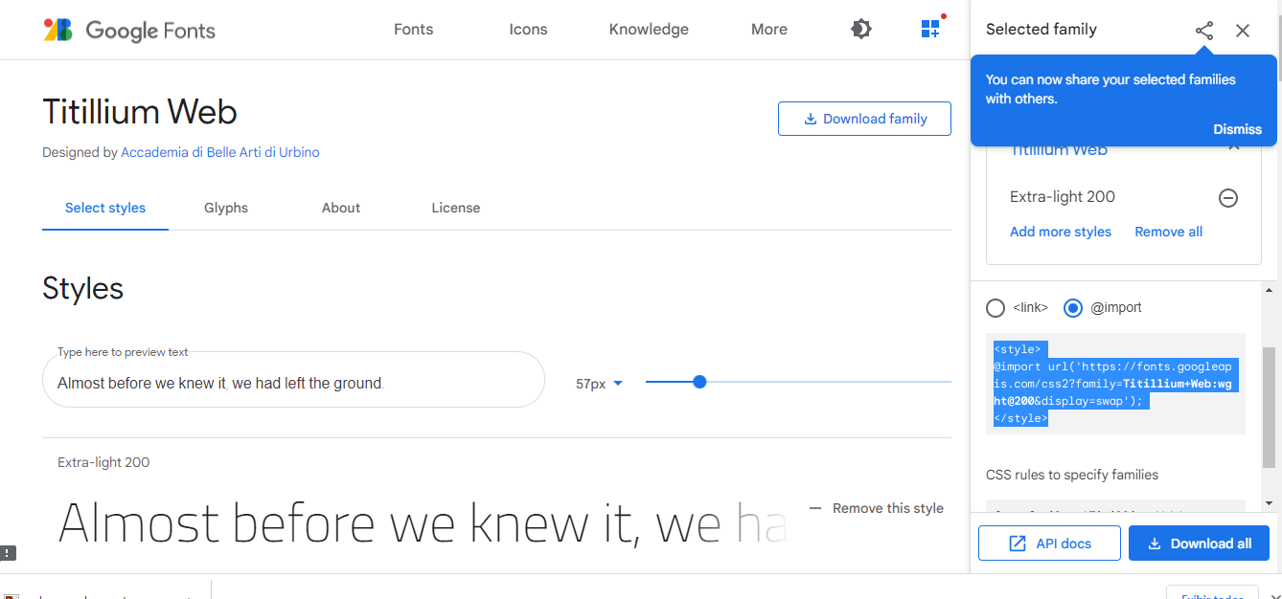

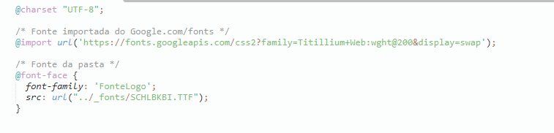

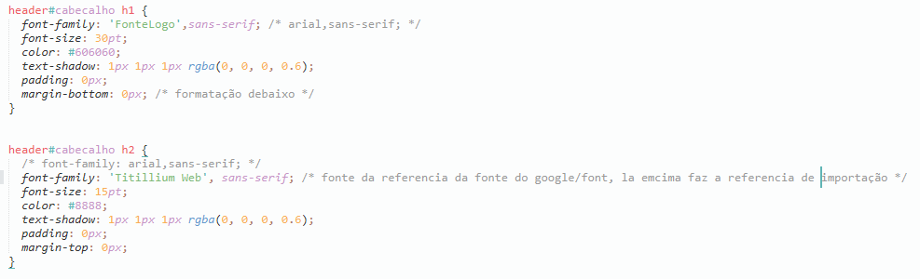

**VIDEO 18 – SEMÂNTICA – DIVISÃO DA SECÇÃO**

**<section> *área de secção, lado direito***

**<aside>** lado esquerdo

**<footer**> rodape

Colocando estas secção é preciso fazer a formatação css pra ocorrer a divisão

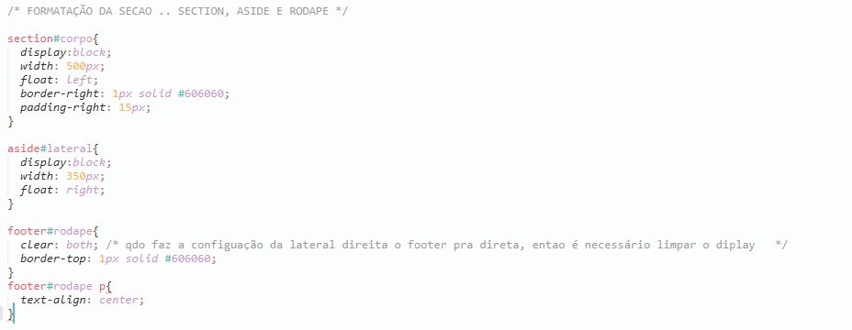

**VIDEO 19 – TABELAS = item Especificações Técnicas**

**<tr>** linha

**<td>** célula

**<td rowspan="2">** mais de 1 linha na celula

**<td colspan="2">** mais de uma coluna na célula

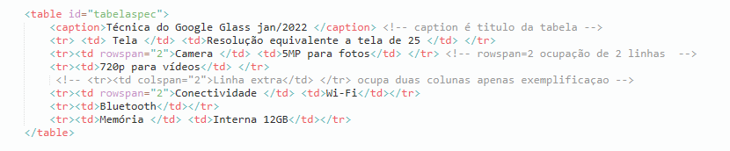

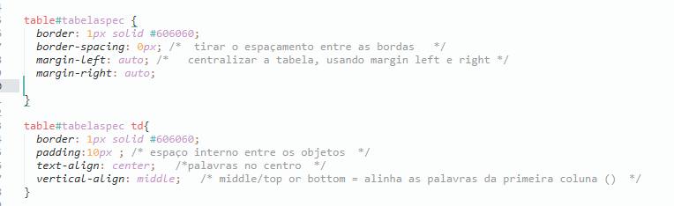

**VIDEO 20 – ESTILOS CSS PARA TABELAS**

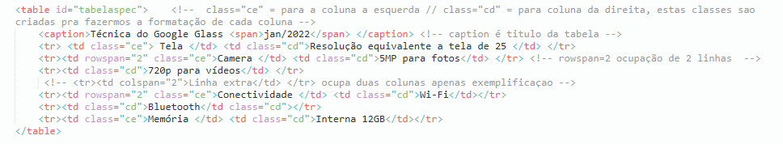

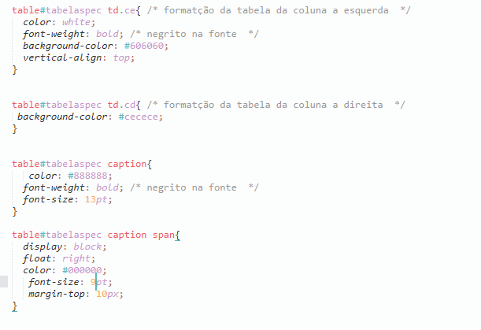

**VIDEO 21 – INTERFACES**

**<article>** = artigo composto de varias noticias

Uma mesma secao pode ter vários articles

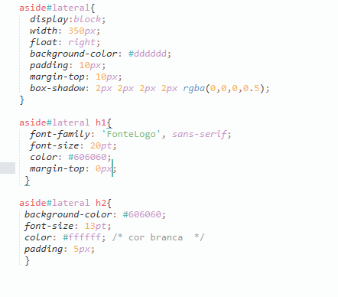

**VIDEO 22 – INTRODUÇÃO JAVA SCRIPT (testejs01.html)**

Códigos javascritp sao integrados ao html

**<script>** tudo q estiver dentro da tag script será considerado javascript

A ordem dos comandos afetam a exibição

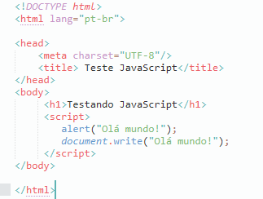

**VIDEO 23 –JAVA SCRIPT COM OBJETOS (testejs02.html)**

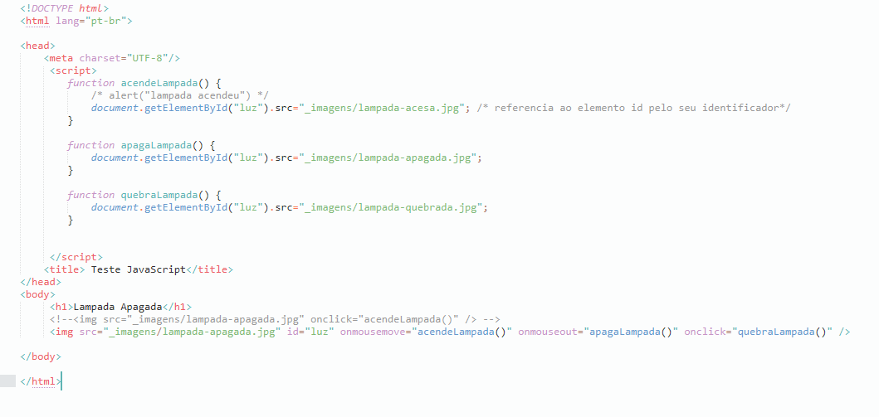

**VIDEO 24 - FUNÇOES JAVA SCRIPT (testejs03.html)**

**= recebi valor**

**== comparação de igual**

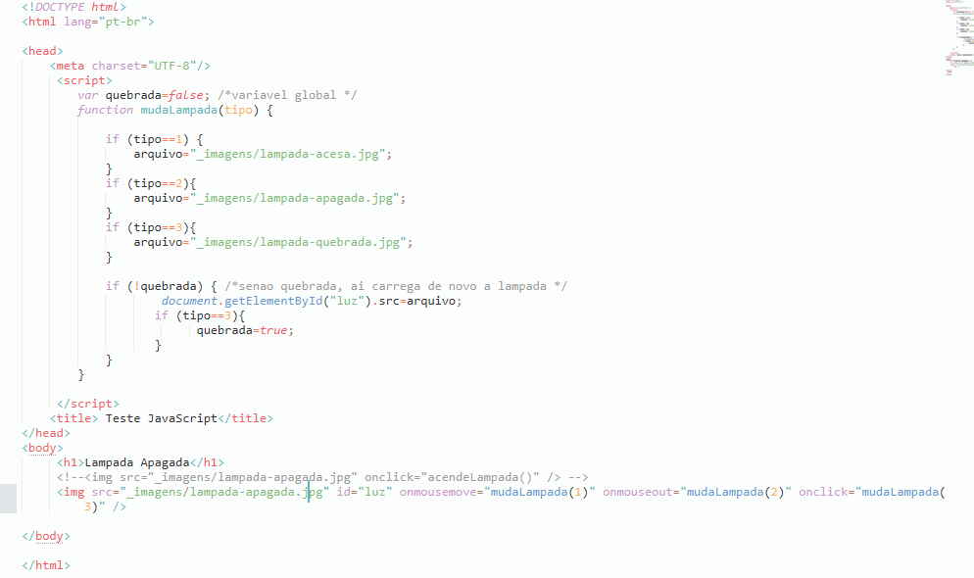

Ou

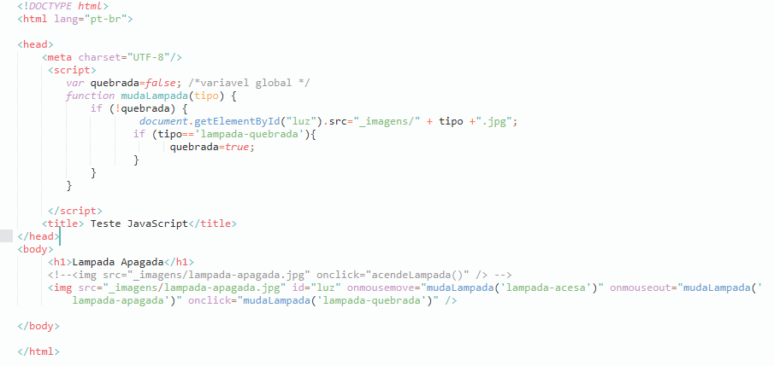

**VIDEO 25 – INTEGRANDO JAVA SCRIPT E HTML (index.html)**

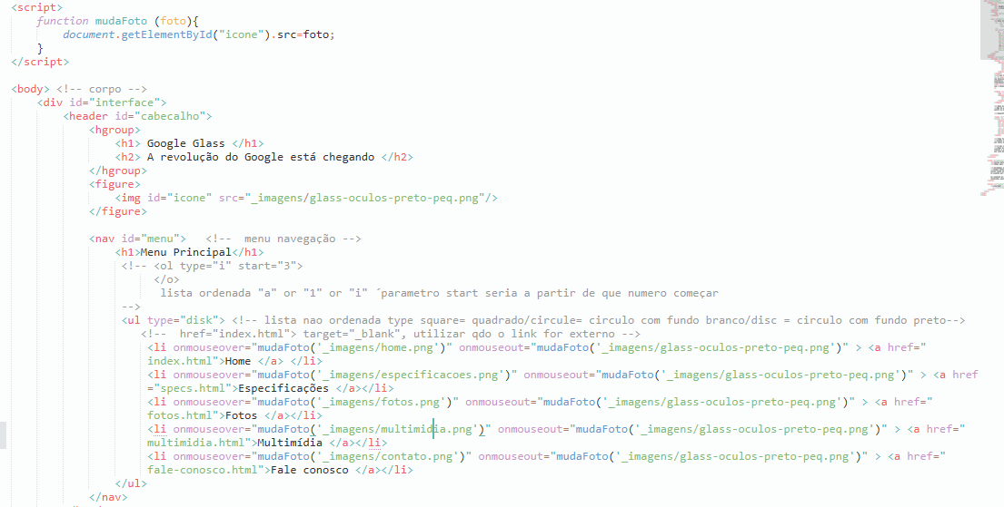

Ou criar função separada de java script

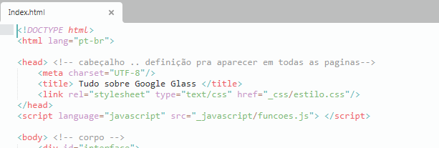

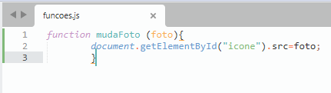

**VIDEO 26 – DOCUMENTOS ADICIONAIS ( google-glass.html)**

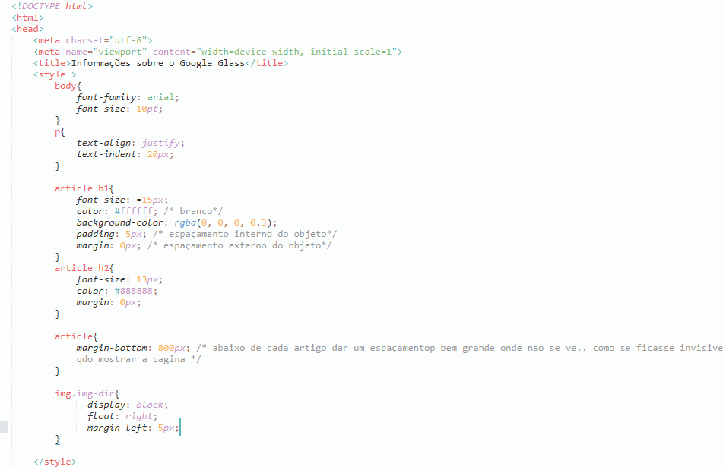

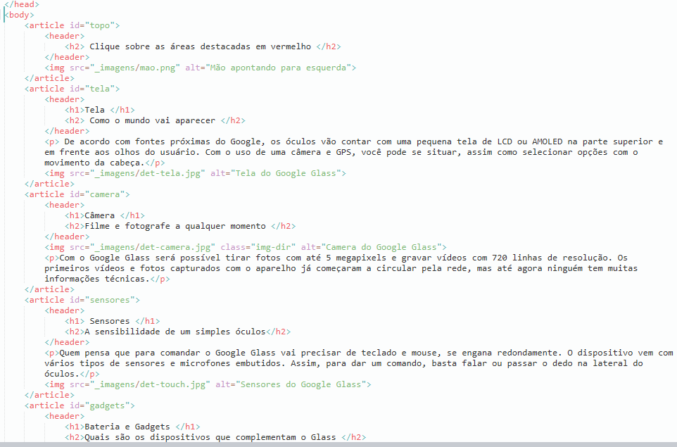

**VIDEO 27 - IFRAME ( especs.html)** 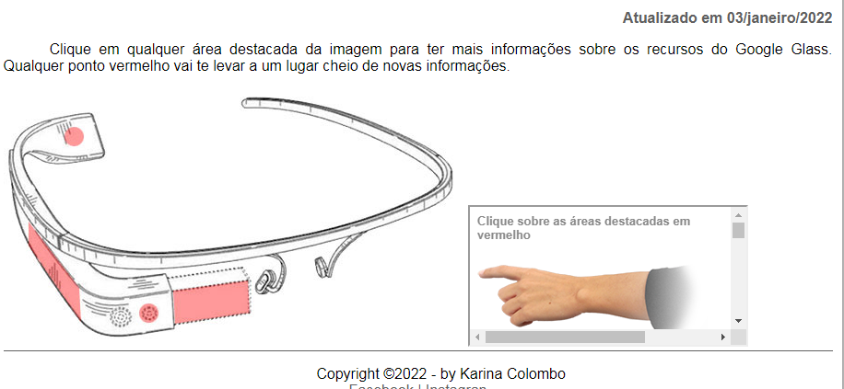

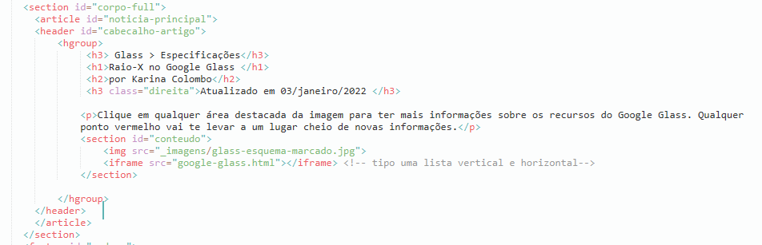

Inicio de construção do iframe

**VIDEO 28 – MAPAS DE IMAGEM ( especs.html)**

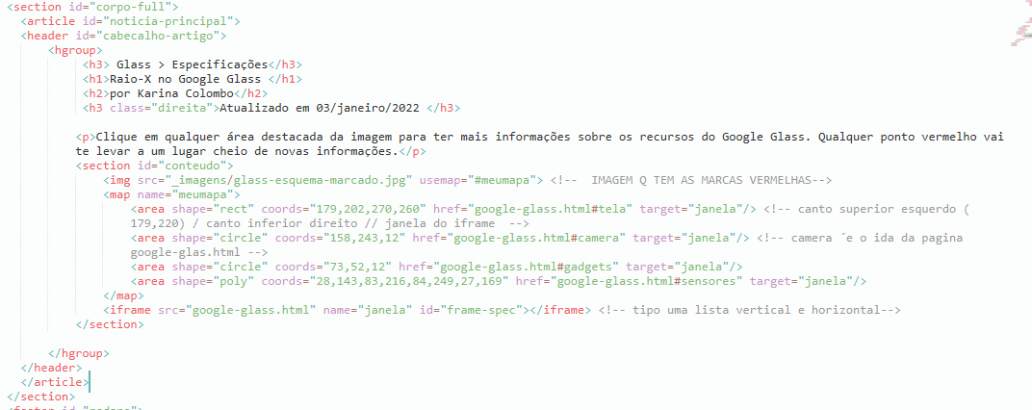

Marcando as áreas vermelhas para chamar os escritos

**VIDEO 29 e 30 – ALBUM DE FOTOS ( fotos.html)**

Transforma uma lista em álbum de foto .. fotos.css

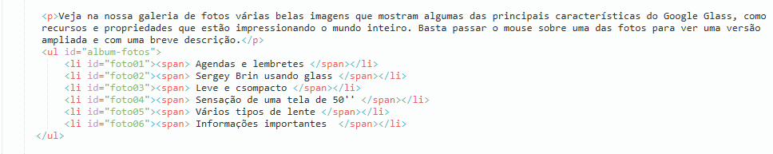

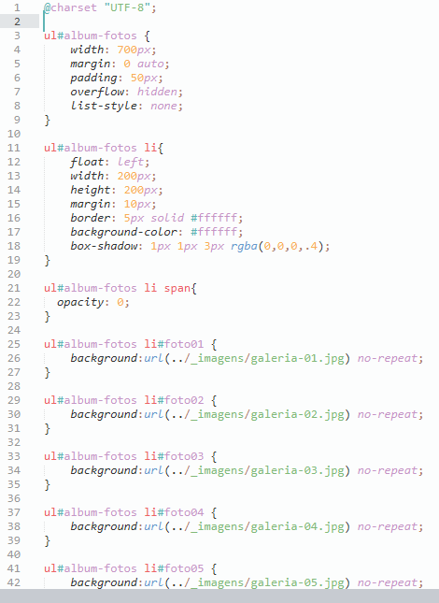

**VIDEO 31 e 32 – Audio e Video (multimidia.html)**

Miro video, site de conversão de vídeo e audio

Usar link de vídeo no youtube, ir no compartilhar, opção incorporar e pegar o script

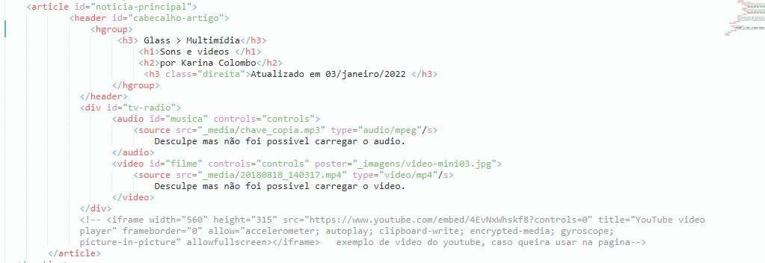

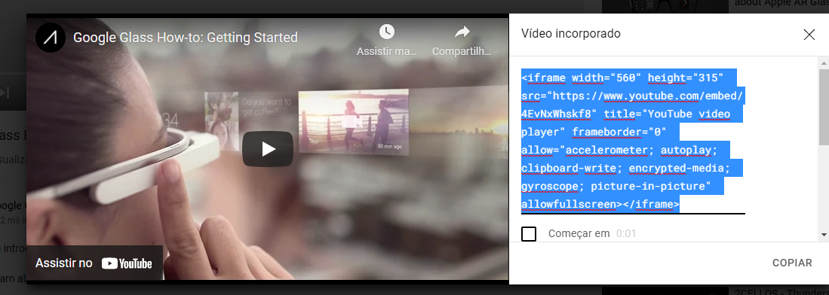

**VIDEO 33 – Formularios (fale-conosco.html)**

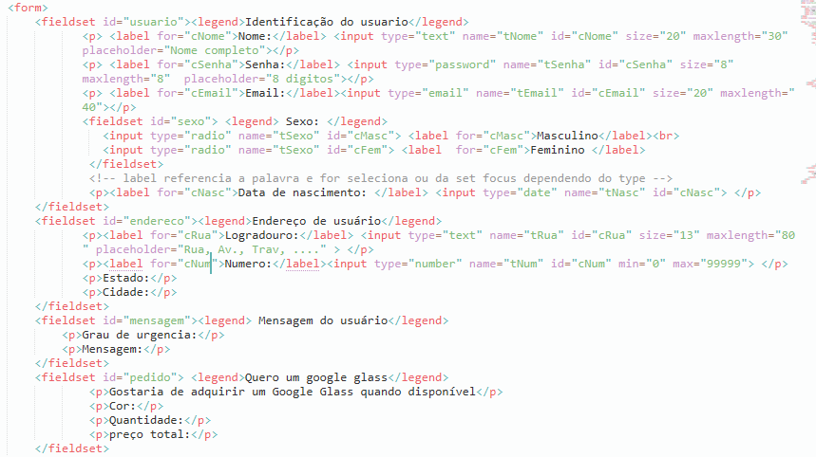

label referencia a palavra e for seleciona ou da set focus dependendo do type

Na opção se quiser q venha marcado ,

<input type="radio" name="tSexo" id="cMasc" checked > <label for="cMasc">Masculino</label><br>

**VIDEO 34 – Formularios (fale-conosco.html)**

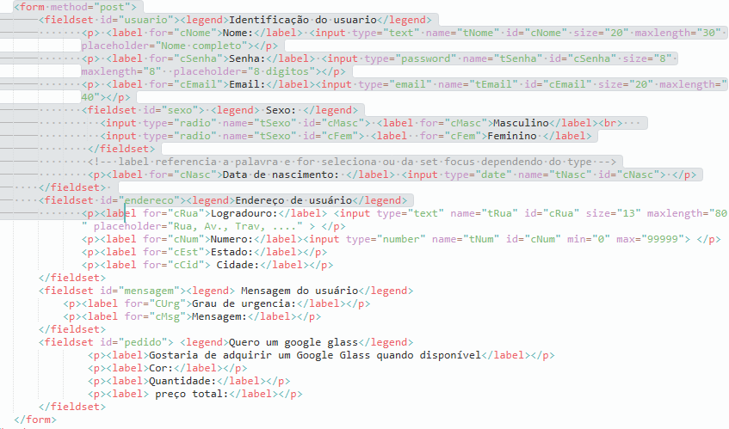

Metodo

**Get** = mais veloz e menos seguro = todos os dados de todos objetos q estiver mo formulário vãos er colcoados após a url. Ex:

<https://www.google.com/search?q=funcionalidade+antiseptico&rlz=1C1GGRV_enBR908BR908&oq=funcionalidade+antiseptico&aqs=chrome..69i57j33i10i160.11880j1j7&sourceid=chrome&ie=UTF-8>

**Post** = mais lento porem mais seguro, sera enviado por pacotes dentro da solicitação feita ao site

**VIDEO 34 – Formularios com java script (fale-conosco.html)**